自然展示室わくわくシート チャレンジコース
名前

ようこそ，自然展示室へ。ここでは秋田の生物や化石・岩石などを紹介しています。問題をといたり，
スケッチしたりしながら，秋田の自然を探険してみましょう。

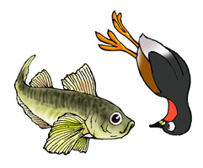

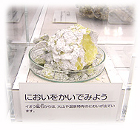
ここでは温泉の近くでよく見られるイオウ鉱石(こうせき)のにおいをかぐことができます。どんなにおいがするかな？

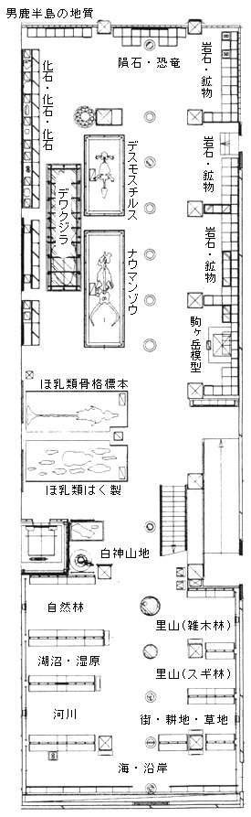
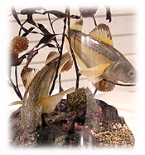
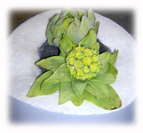
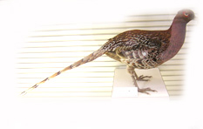

ここには，海にすんでいる魚がいっぱいならんでいます。君が知っている魚の名前を書いてみよう。

【 】
【 】
【 】
【 】
【 】

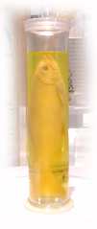
秋田に生物は数多くすんでいますが、秋田だけにすんでいるものというと，この魚しかいません。ただし，残念なことに1940年頃には絶滅(ぜつめつ)していまいました。この魚の名前は何かな？

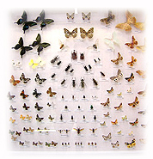
生物が身を守ったり，攻撃(こうげき)したりするために他のものに姿(すがた)を似(に)せることを「擬態(ぎたい)」と言います。ここにいるアケビコノハというガは羽を閉じるとあるものにそっくりになります。さて，何でしょう。
【 】

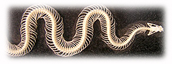
ここにはいろんな動物の骨(ほね)の標本(ひょうほん)があります。
・マムシにはしっぽがあるかな？ 【 】
・カメには背骨(せぼね)があるかな？【 】
秋田は日本の中でも石油が多くとれる所です。
３つの場所の原油(げんゆ)をくらべてみよう。

 | 豊川 | 八橋 | 由利原
ねばり

県の鳥

県の花

県の魚

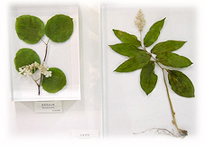
ここにある「オオカメノキ」と「ユキザサ」は葉に形や色以外に大きなちがいがあります。それはなんでしょう。葉のうちがわをじっくり見てみましょう。

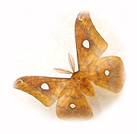
チョウとガは触角（しょっかく）で見分けることができます。オナガアゲハとクロウスタビガの触角を下にスケッチして下さい。
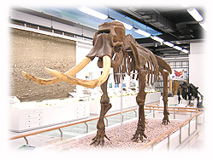
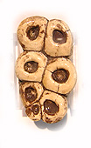

下の歯の化石はそれぞれどの動物のものでしょう。線でむすんで，動物の名前を書きましょう。

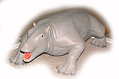

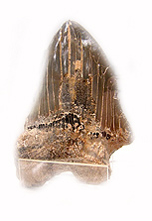
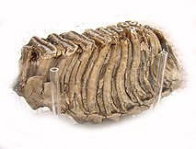
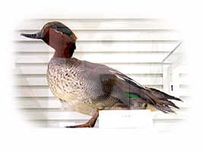
生物は，生活にあわせて体を変化させながら進化(しんか)しています。カモの足の形をスケッチして，それが何に役立っているか考えてみましょう。
オナガアゲハ | クロウスタビガ

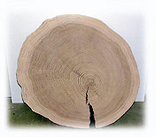
次の生物は秋田を代表する生物で，秋田の「県の鳥」「県の木」「県の花」「県の魚」に指定(してい)されています。それぞれの名前をしらべて下さい。

県の木

